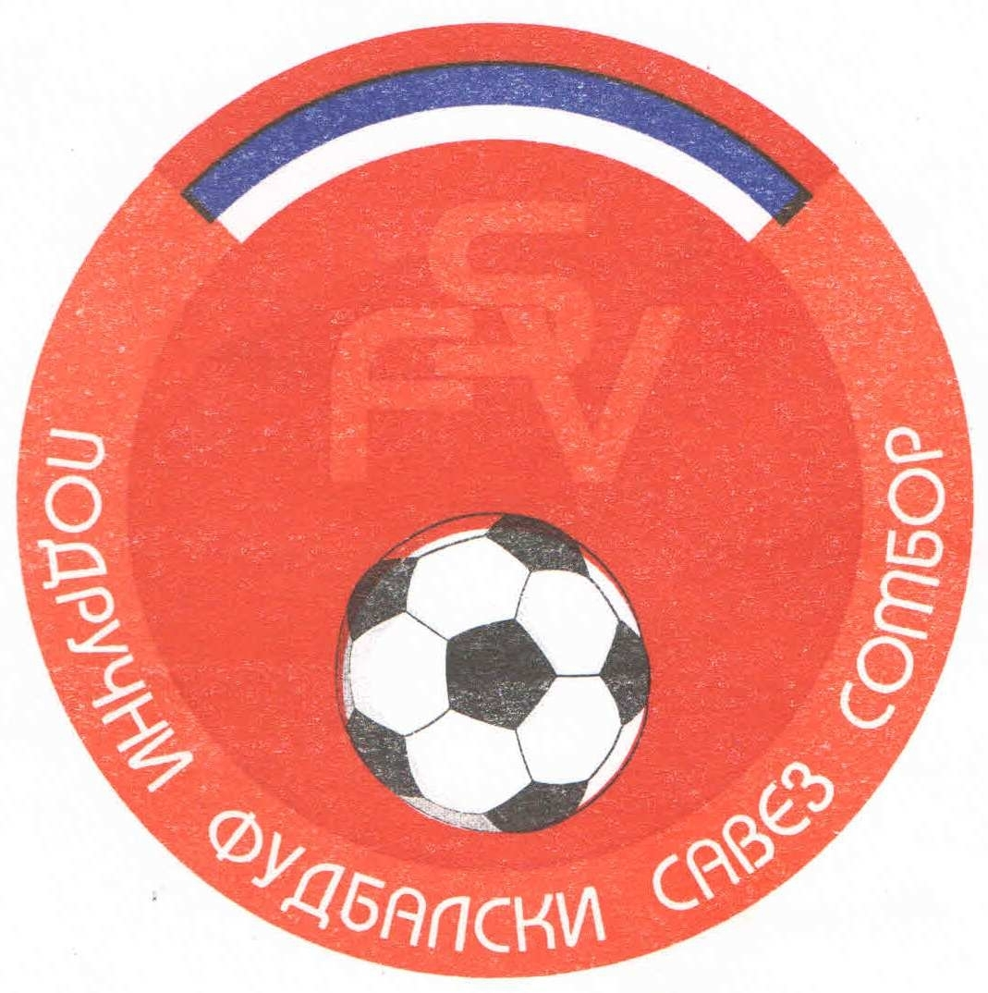
Подручни фудбалски савез Сомбор
25000 Сомбор, Венац Петра Бојовића 11
Тел/фах: 025-412-023
Ж.р.: 325-9500600013474-77
Е-Маил: pfssombor2021@gmail.com
Сајт: pfssombor.org.rs

ПОДРУЧНА ФУДБАЛСКА ЛИГА СОМБОР

БИЛТЕН број 12

13. новембар 2024.

- Регистрација утакмица 12. Коло
ПФЛ „СОМБОР“
Одигране утакмице 12. Кола
09/10. новембар 2024

Резултати:
Црвенка 4 : 0 Славија
Чск Пивара 0 : 4 Русин
Раднички 3 : 1 Б с к
Раванград 2018 0 : 2 Борац 46
Будућност(Г) 1 : 3 Крила Крајине
Будућност(М) 8 : 0 Херцеговац
Динамо 1923 2 : 0 Липар
Ж а к 3 : 1 Кривањ

ТАБЕЛА

1.ФК“Будућност“(Г) 12 10 0 2 36:11 30
- ФК“Будућност“(М) 12 9 0 3 36:13 27
- ФК“Русин“ 12 8 1 3 18:11 25
- ФК“Борац 46“ 12 7 1 4 20:12 22
- ФК“Динамо 1923“ 12 6 2 4 28:16 20
- ФК“Липар“ 12 6 2 4 28:18 20
- ФК“Раднички“ 12 6 2 4 30:21 20
- ФК“Ж а к“ 12 6 1 5 24:13 19
- ФК“Крила Крајине“ 12 5 4 3 25:16 19
- ФК“Кривањ“ 12 5 0 7 19:20 15
- ФК“Црвенка“ 12 5 0 7 26:31 15
- ФК“Славија“ 12 4 2 6 13:20 14
- ФК“Раванград 2018“ 12 3 3 6 27:31 12
- ФК“Б с к“ 12 3 3 6 21:27 12
- ФК“Чск Пивара“ 12 2 1 9 12:44 7
- ФК“Херцеговац“ 12 0 0 12 8:67 - 1

2. Одлуке дисциплинског судије из 12. Кола

- На основу члана 54. Дисциплинског правилника ФСС („Фудбал“ ванредни број 7 од 11.07.2011) Ђурђевић Стојан, ИД: 2902283, играч ФК“Б с к“ из Бачког Брестовца, кажњава се забраном играња на (2) две првенствене или куп утакмице (на нивоу који је изрекао дисциплински орган или вишем нивоу), на утакмици Раванички из Сомбора и Б с к из Бачког Брестовца. Играна 10.11.2024. у Сомбору.
Казна тече од 11.09.2024.

ПОУКА О ПРАВНОМ ЛЕКУ:
Против свих горе наведених одлука дисциплинског судије донетих у првом степену одлучивања, све заинтересоване стране имају право улагања жалби другостепеном органу, односно Комисија за жалбе Подручног фудбалског савеза Сомбор. Рок за подношење жалби је 48 (четрдесет осам) часова од пријема првостепених одлука, објављених и досављених свим заинтересованим странама искључиво путем билтена, који је званичкно службено гласило. Жалбе се достављају препоручено путем поште.
Уз жалбу обавезно доставити доказ о уплаћеној такси за жалбу у износу од 3.000,оо динара. Овај износ се уплаћује на рачун ПОДРУЧНОГ ФУДБАЛСКОГ САВЕЗА СОМБОР број: 325-9500600013474-77.

КОМЕСАР ЗА ТАКМИЧЕЊЕ ДИСЦИПЛИНСКИ СУДИЈА ПФЛ
Дражић Лазар, с.р. Марјанац Драган, с.р.

